浙江财经大学信息技术与人工智能学院2024年“申请-考核”制博士研究生招生实施细则
根据《浙江财经大学“申请-考核”制博士研究生招生管理办法》（浙财大〔2022〕138号），为做好学院2024年博士研究生“申请-考核”制招生工作，特制定本实施细则。
一、招生专业
学院招生专业为“统计学”，详细信息如下：
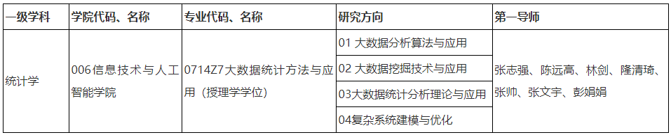
*由于招生计划紧张，招生专业目录上的导师不能确保招生，考生务必在报考前咨询导师。信息管理与人工智能学院更名为信息技术与人工智能学院。
二、组织形式及职责
1.招生工作领导小组：学院成立博士生招生工作领导小组，负责制定学院“申请-考核”制博士研究生的选拔实施细则；监督落实学院“申请-考核”制招生工作，处理申诉，并对选拔结果具有最终解释权。
2.材料审核专家组：学院成立“材料审核专家组”，对考生提交的申请材料进行审查评估，根据材料审核成绩和招生计划择优确定入围综合考核的考生名单。
3.综合考核专家组：学院成立“综合考核专家组”，对通过材料审核的考生进行综合考核，全面考察考生的专业能力和综合素质。每个“综合考核专家组”由不少于5名博导或副教授（含）以上职称的教师组成（包括考生申请导师在内）。
三、报考条件
1.基本要求：符合《浙江财经大学2024年博士研究生招生简章》中的报考条件。
2.外语水平要求达到以下条件之一：
(1)全国大学生英语六级考试成绩425分及以上；
(2)专业英语四级成绩合格及以上；
(3)IELTS（雅思）成绩5.5分及以上；
(4)TOEFL（托福）成绩80分及以上；
(5)在母语为英语的国家或地区参加英文授课学位项目并获得学位；
(6)在SCI、SSCI等国际期刊以第一作者（含导师第一、学生第二作者，或学生为通讯作者，下同）发表过学术论文。
3.学术条件要求：
考生专业理论基础扎实，具有较强的创新意识和科研能力，近3年至少有 1 项代表性科研成果 (学术论文、学术著作、研究课题、科研奖励等)或其他经学校认可的代表其学术水平的成果。
4.其他条件要求：
(1)两名学科领域内教授或相当职称专家的书面推荐意见。
(2)身体健康状况符合国家规定的体检要求。
5.学习方式及录取类别：报考类别为“全日制非定向博士研究生”，全脱产在校学习，人事档案、组织关系等须转入我校。
四、申请程序
1．网上报名
考生在规定时间内登录“浙江财经大学博士研究生招生网上报名系统”，按要求填写报名信息。
网上报名系统网址：http://yjsfwpt.zufe.edu.cn/boshi/#/
2．提交申请材料
申请-考核制考生须在规定时间向学院研究生办公室提交以下材料，逾期未提交或所提交材料不符合要求者，按放弃报考处理。
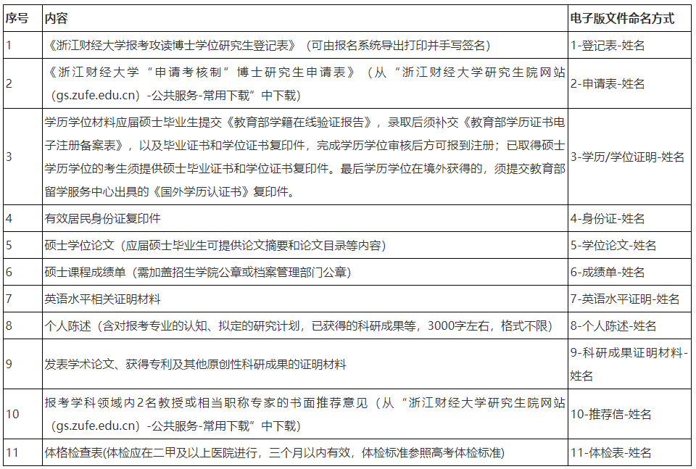
以上11项申请材料提交要求：
(1)纸质版材料要求用A4纸打印/复印，以快递方式邮寄。
邮寄地址：浙江省杭州市钱塘区学源街18号浙江财经大学信息技术与人工智能学院研究生办公室杨老师收，邮编：310018，电话0571-87557123。（要求EMS或顺丰邮寄，其他快递不接收），同时提交各项材料的扫描件电子版材料。
(2)电子版材料均为PDF格式，11份PDF文件以一个压缩包的形式提交，命名为“报考导师姓名”-“学生姓名”-申博材料，发至邮箱：info@zufe.edu.cn。
特别提示：只发送材料而未进行网上报名者，逾期未提交或所提交材料不符合要求者，按放弃报考处理。考生提交的材料均应真实可靠，如系伪造，一经发现立即取消其录取资格。
3．材料审核
学院对考生的报考资格进行初审，将初审通过的考生材料交由拟接收导师审核；
拟接收导师作为研究生培养的第一责任人，对考生的学术能力、学术道德等进行审核，对申请人给出书面评价意见，并反馈学院。
学院组织“材料审核专家组”对考生提交的申请材料进行综合评价，根据考生的学习成绩、参与各类科研实践情况、硕士论文、发表文章、取得的科研成果以及获奖等，给出百分制审核成绩（成绩在60分以下者不能入围综合考核）。按照材料审核成绩择优确定入围综合考核考生名单，并报学校研究生院招生办公室审核并公示进入综合考核的考生名单。
4．综合考核
“综合考核专家组”根据学科培养需求，制定相应的综合考核办法，研究生院审核备案后公布。综合考核专家组按照考核办法进行思想品德、学术水平、研究潜力等方面的全面考察和综合评价。综合考核全程录音、录像，其中面试环节不得少于30分钟。考核成绩按百分制计算，成绩从高到低择优录取(成绩在60分以下者不予录取)。思想政治素质和品德考核及体检不作量化计入总成绩，但考核不通过者不予录取。综合考核成绩报研究生院招生办公室审核，审核通过后由学院予以公示，公示期为10个工作日。
综合考核办法另行通知。
5．拟录取名单确定
学院博士生招生工作领导小组，按照有关招生录取政策规定，根据学院招生计划、材料审核及综合考核成绩、思想政治表现、身心健康状况等择优确定拟录取名单。拟录取名单报送研究生院招生办公室审核，审核通过后由学院予以公示，公示期为10个工作日。
五、其他
学院“申请-考核”制博士生的招生名额与硕博连读招生名额统筹使用。学院博士生招生计划名额以研究生院公布的招生目录为准。
学院所有关于“申请-考核”制博士招生的报考、考核及录取等信息均在学院官网研究生招生公布，请考生随时关注相关信息发布。
其他未尽事项以浙江财经大学《浙江财经大学2024年博士研究生招生简章》为准。
学院网址：https://info.zufe.edu.cn
学院招生咨询电话：0571-87557123
邮箱：info@zufe.edu.cn

